法務部矯正署高雄戒治所採購「行政大樓露台窗台防水施作工程」圖說

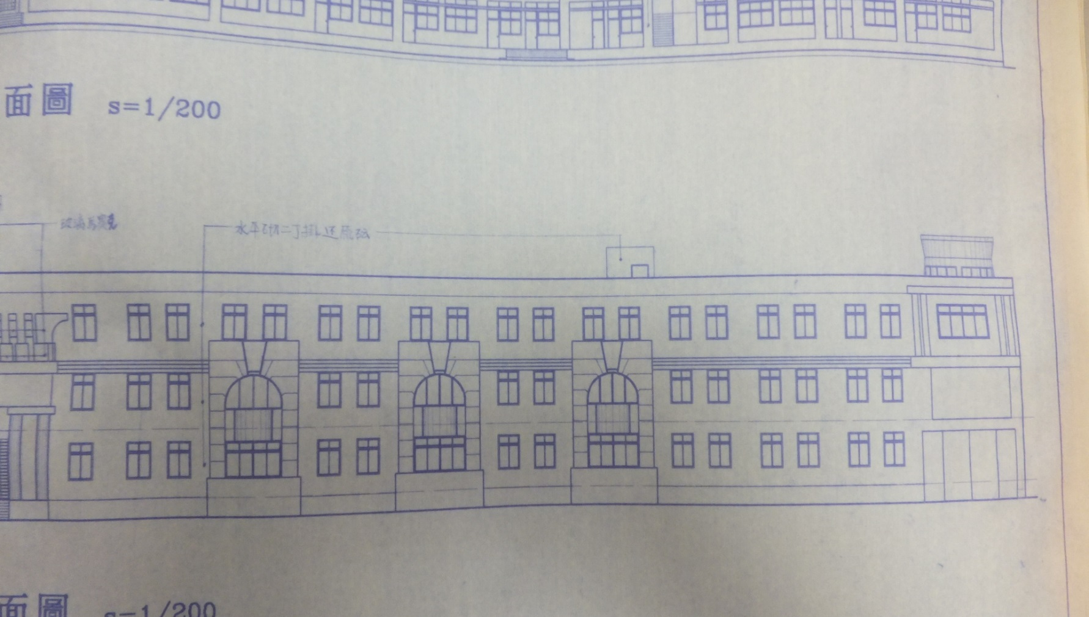
行政大樓玄關左側正面圖

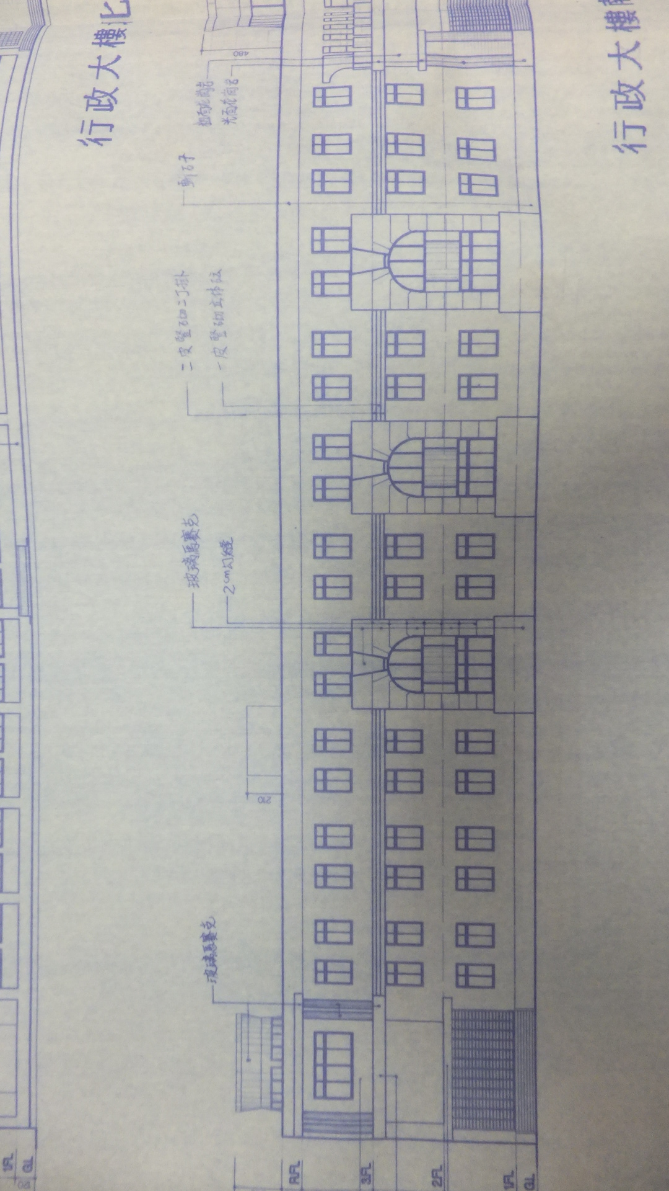
行政大樓玄關右側正面圖
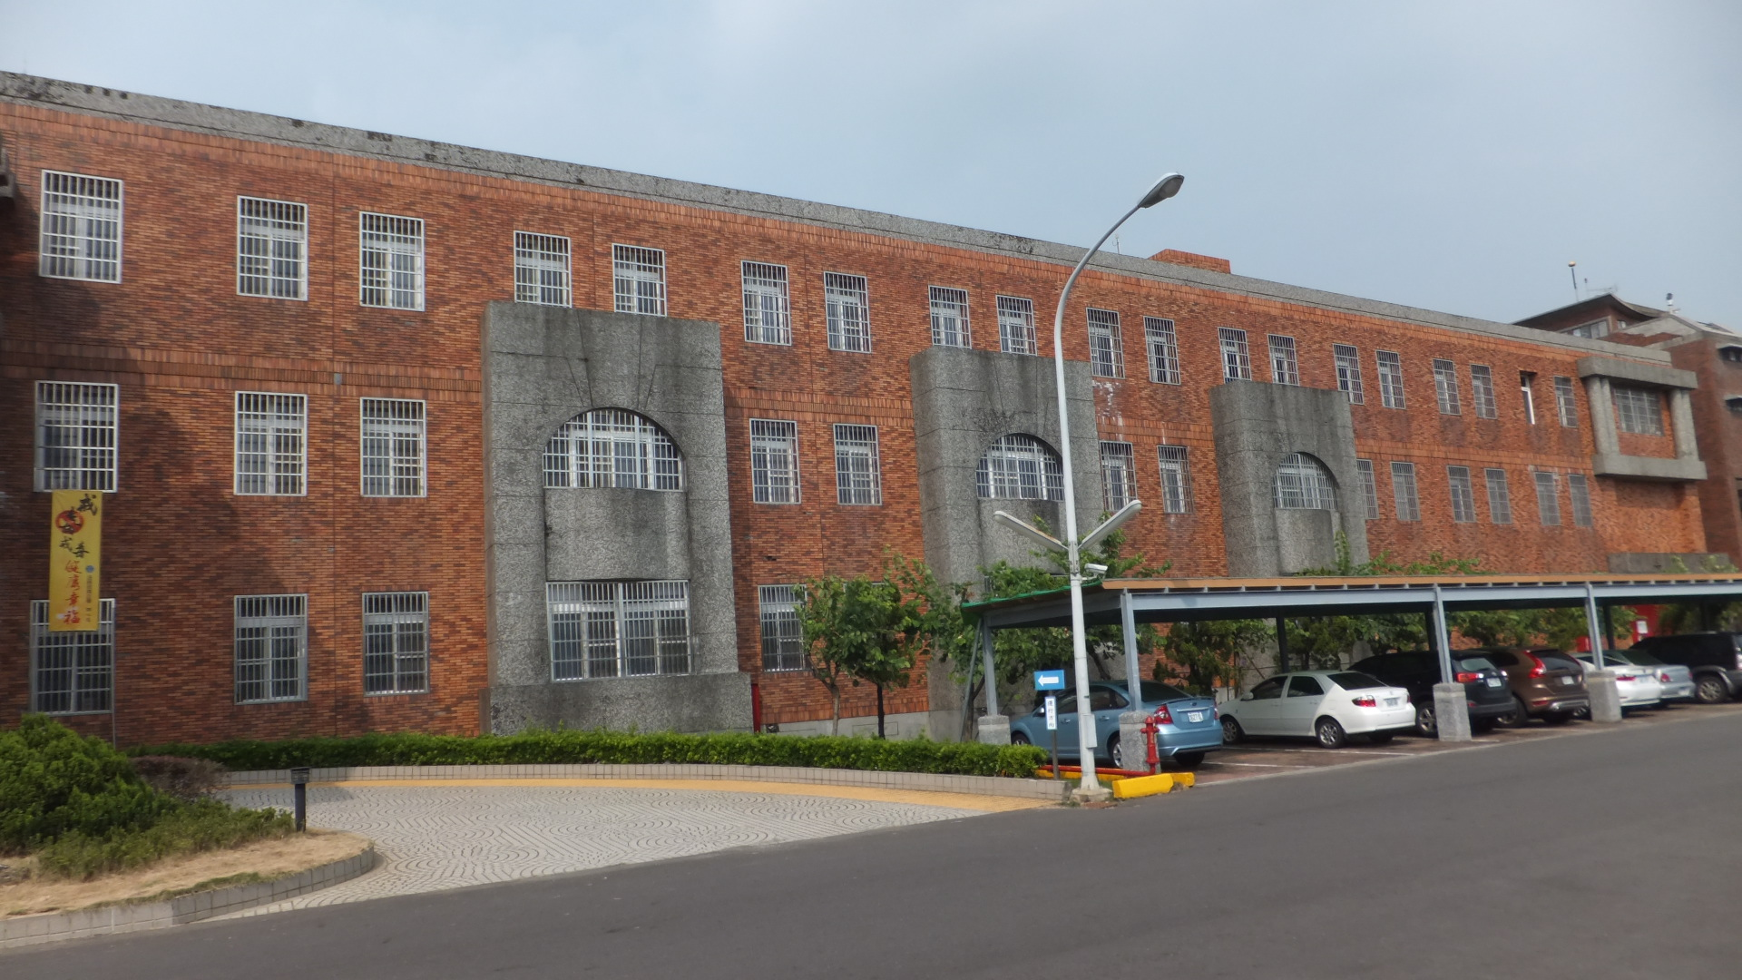
行政大樓玄關左側實地照片

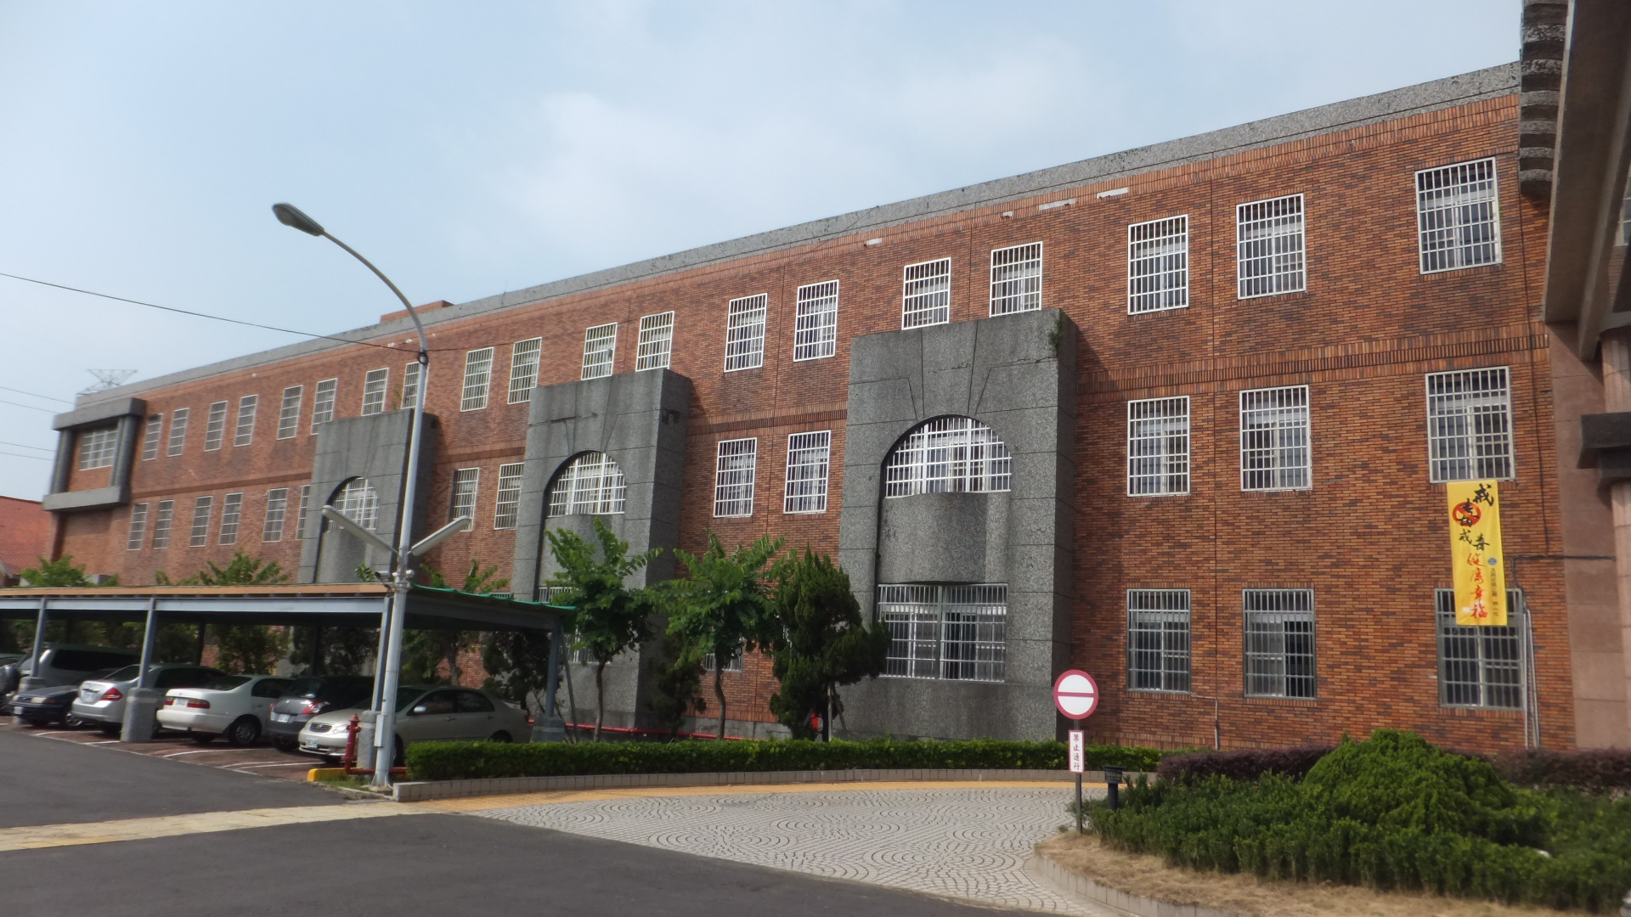
行政大樓玄關右側實地照片

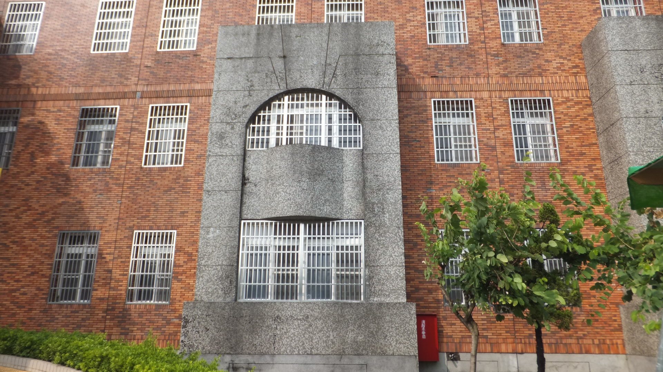
露台實地照片(左右共6座，馬賽克磁磚2cm*2cm；施作時，將磁磚打除至RC底層，防水施作2層後，貼付馬賽克磁磚，並注意可預期之洩水斜度。)

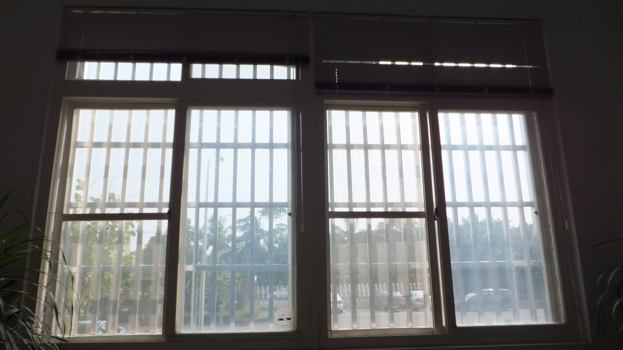
露台內窗框實地照片

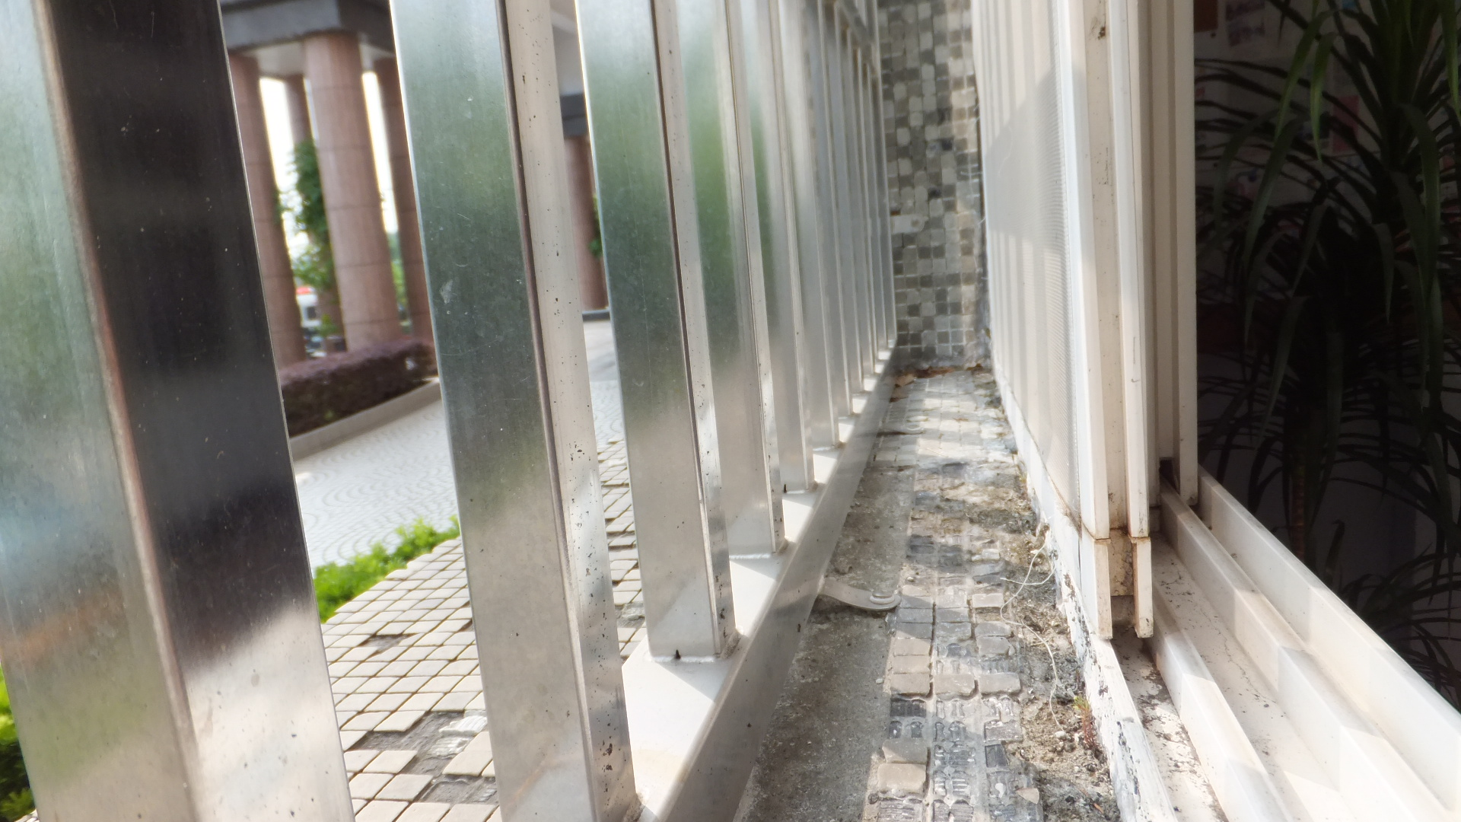
露台內窗框周圍實地照片

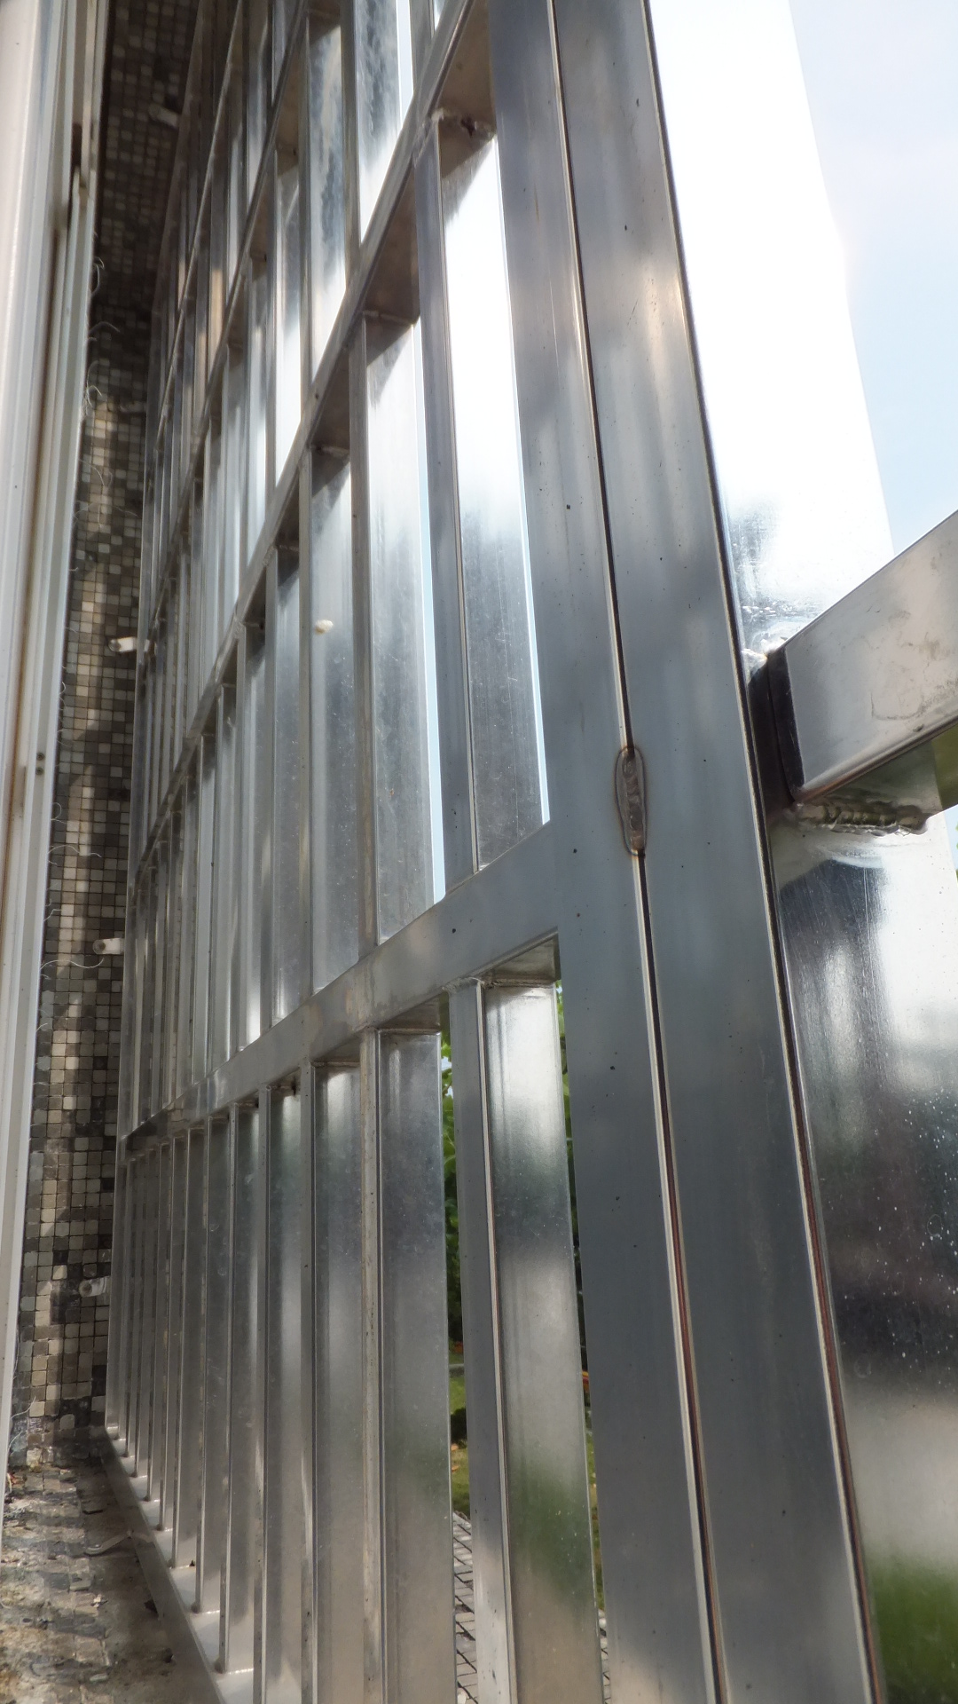
露台內窗框周圍實地照片

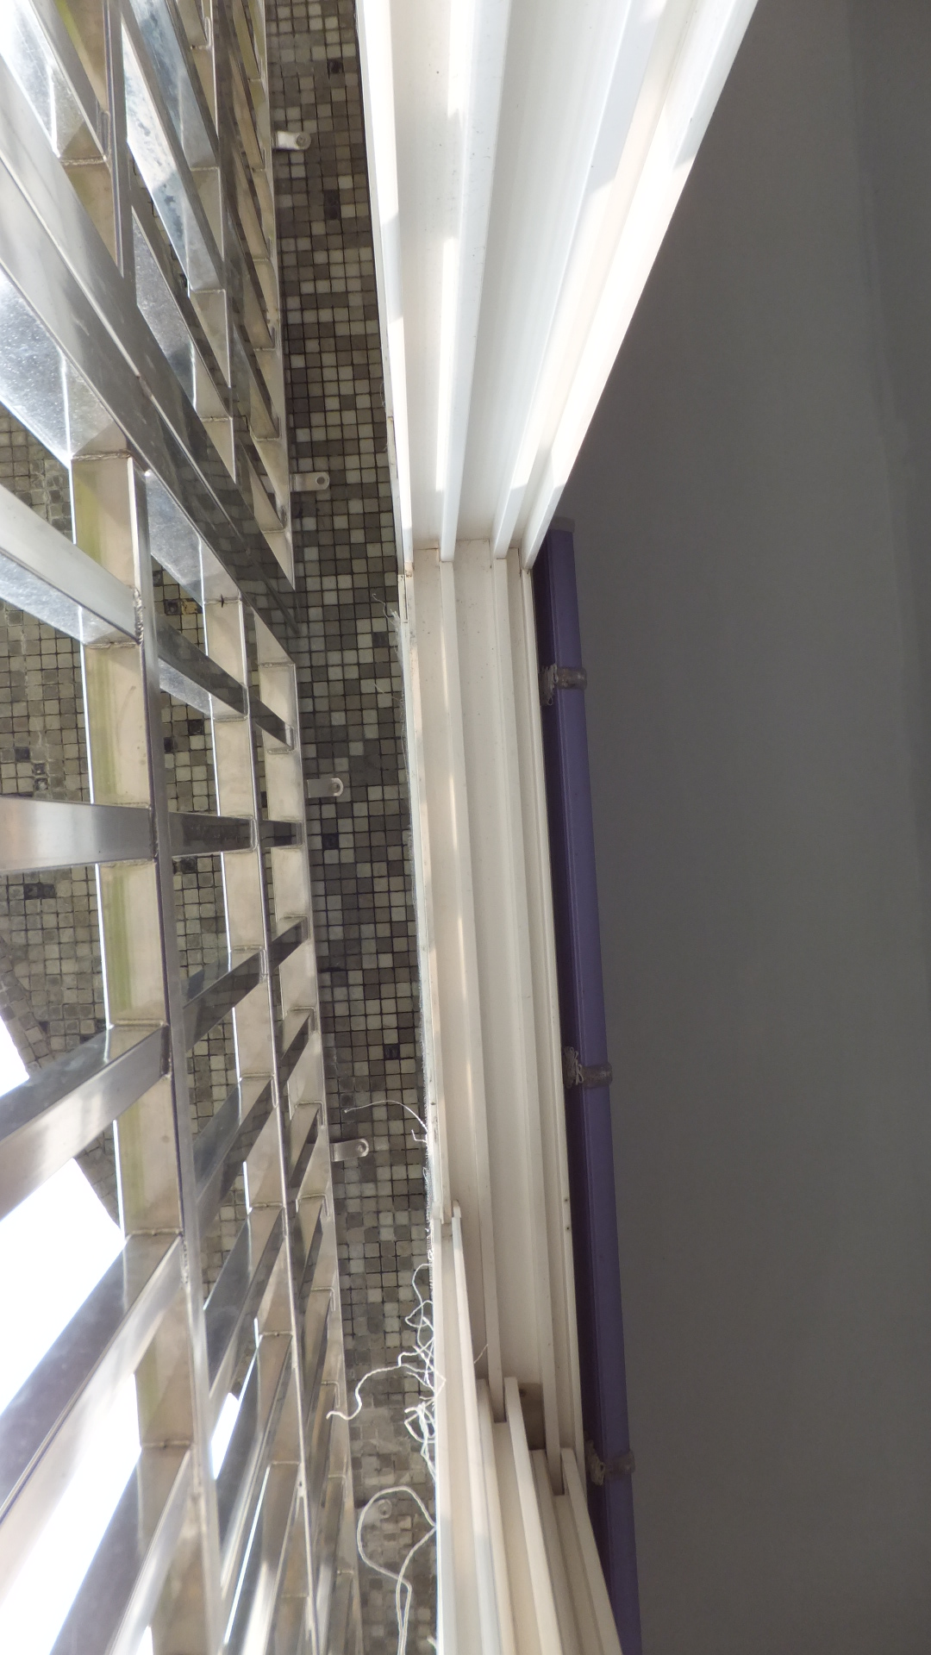
露台內窗框周圍實地照片
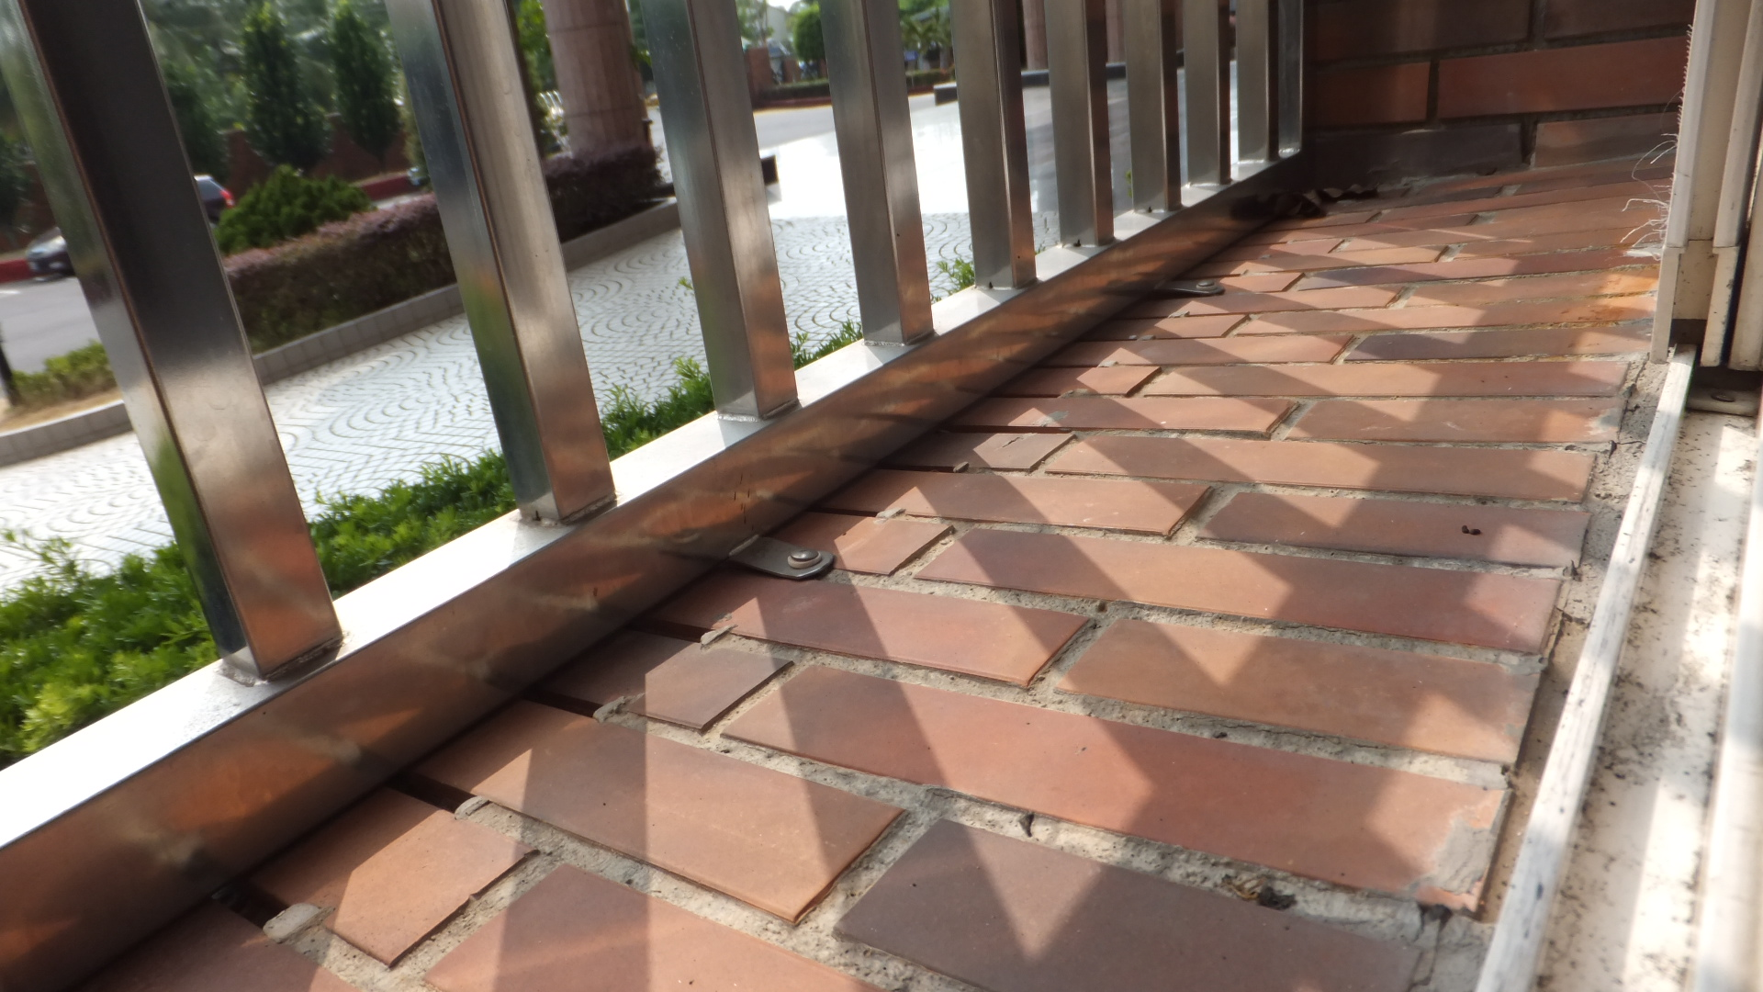
窗台內窗框周圍實地照片(1.尺寸:1.4米*2.2米，左右共90座；2.尺寸:4米*2.2米，最左及最右各1座；施作時，將周圍二丁掛打除至RC底層，防水施作2層後，再作二丁掛磚貼付、填縫，並注意可預期之洩水斜度。)
